Анализ работы Пмгр «Школьный сайт» за 2011-2012 учебный год

+ | - | проблема | Пути решения
Распределены функции и обязанности членов группы
 | На сайте представлена информация не обо всех мероприятиях |  | Личное осознание необходимости прозрачности деятельности ОУ
Информация обновлялась по мере поступления
Участие в конкурсе сайтов
Школа представлена на портале «Образование Костромской области» и на интернет-портале ProШколу.ru
Обучена работе с контентом
Александрова К.Е.
Создана страничка «Школьное телевидение» | Нет видео материалов | Расположенные материалы наYoutube выдают нарушение прав. | Найти способ размещения видеороликов на нашем портале или других.
Создана страничка «Прикоснись к истории своей»
Создана страница на немецком языке | Не наполнена информацией | Болезнь, большая учебная нагрузка учителя немецкого языка, отбор информации | Привлечь к отбору информации заместителей директора. Наполнить в следующем году

Результаты работы
Интернет-портал ProШколу.ru
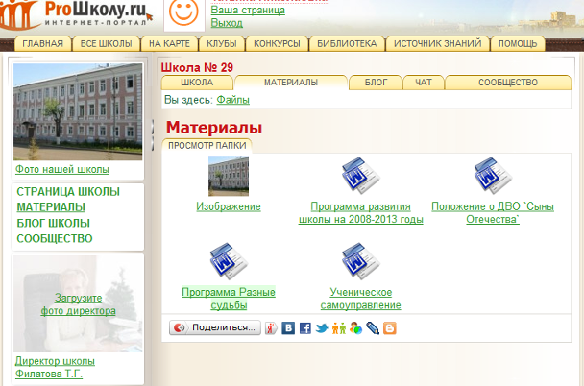

Страничка «Школьное телевидение»
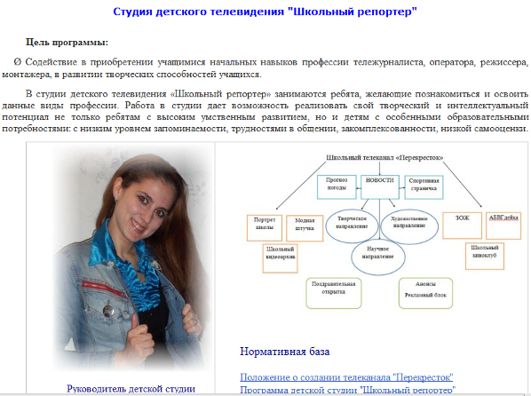

Страница на немецком языке
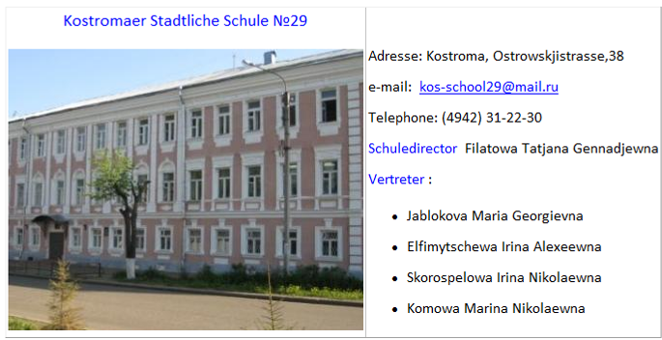

Городская акция. Веб - страница «Прикоснись к истории своей» - 2 место
